1. ЗАПИШИТЕ В ТЕТРАДЬ ДЛЯ ПРАВИЛ ПРИЗНАКИ ГЛАГОЛА У ПРИЧАСТИЯ.
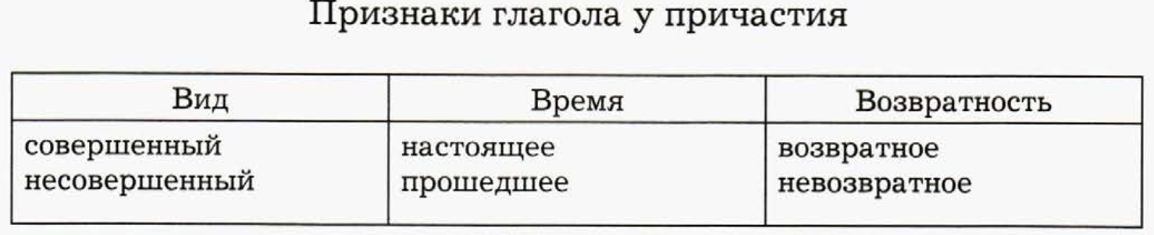
2. ЗАПИШИТЕ В ТЕТРАДЬ ДЛЯ ПРАВИЛ, КАКИЕ СУФФИКСЫ ПРИЧАСТИЯ ОТНОСЯТСЯ К НАСТОЯЩЕМУ ВРЕМЕНИ, А КАКИЕ К ПРОШЕДШЕМУ.
